المملكة العربية السعودية  وزارة التعليم  الإدارة العامة للتعليم بمنطقة .................. |  | اسم الطالب/ة/ ..........................................  الصف/ الأول الابتدائي  المادة/ العلوم
تقويم ختامي لمهارات علوم الصف الأول _ الفصل الدراسي الاول لعام 14 هـ

* / نحيط الأجابة الصحيحة :
1 /من المخلوقات الحية :
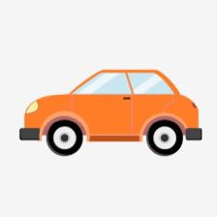 |  | 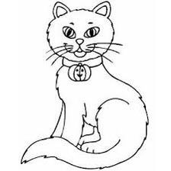 | 
2/من الأشياء غير الحية :
 | 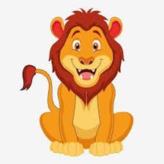 | 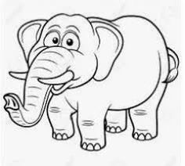 | 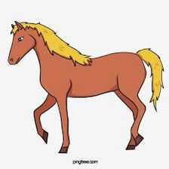
3/جزء من النبات ينبت ثم ينمو ليصير نبات جديد هو :
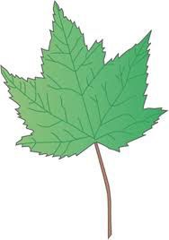 | 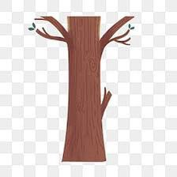 | 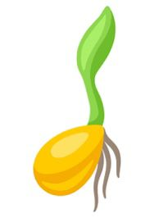 | 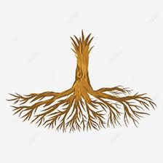
3/موطن تنمو فيه أشجار كثيرة وطويلة هي :
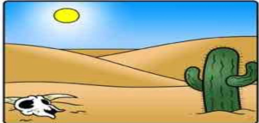 | 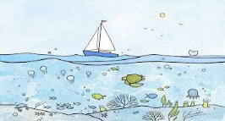 | 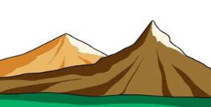 | 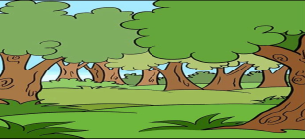
5/ موطن من مواطن المياه العذبة تحيط بها اليابسة :
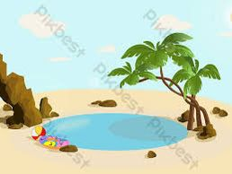 | 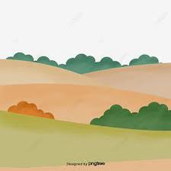 | 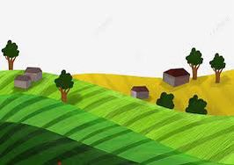 | 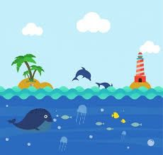

يتبع

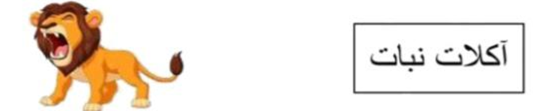
*نصل كل حيوان بنوع أسنانه حسب غذؤاه :
تقويم ختامي لمهارات علوم الصف الأول _ الفصل الدراسي الاول لعام 14 هـ

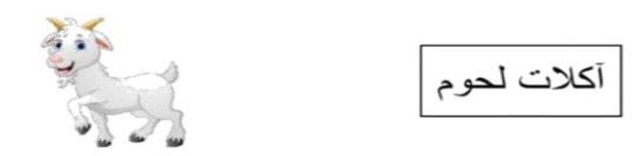

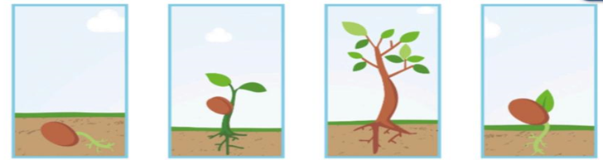
*نرتب نمو النبات من 1 _ 4


*نضع أشارة عند العبارة الصحيحة :
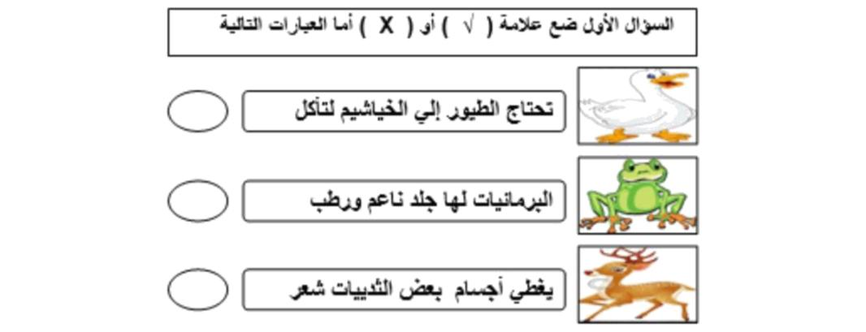

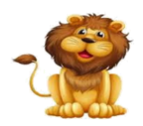
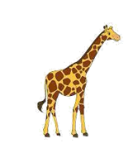
*نحدد فيما يلي حيوانات ( صحراء _ غابة )
يعيش في (......................................)
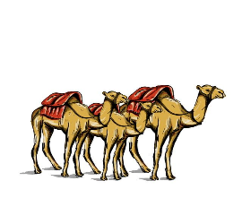
يعيش في (..........................................)

